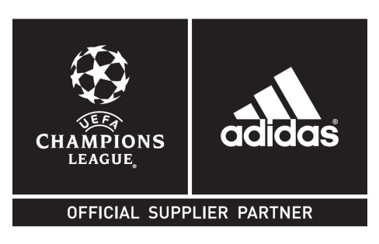
adidas prezentuje oficjalną piłkę meczową
Ligi Mistrzów na sezon 2014/15
Design nawiązuje do ducha boiskowej rywalizacji

Herzogenaurach, 27 sierpnia 2014 r. – adidas Finale 14 – tak nazywa się oficjalna piłka meczowa Ligi Mistrzów na fazę grupową nadchodzącego sezonu Ligi Mistrzów.

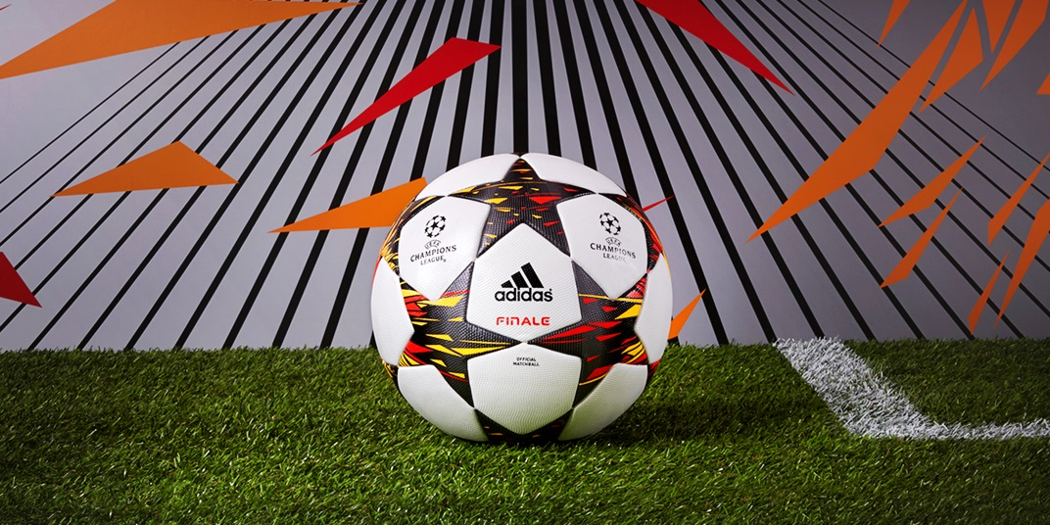

adidas Finale 14 to pierwsza w historii Ligi Mistrzów piłka wizualnie różnicująca stronę lewą i prawą. Dualizm symbolizuje rywalizujące ze sobą drużyny. Żółte i pomarańczowe kształty na czarnych panelach to odniesienie do momentu zderzenia. Powłoka futbolówki zapewnia optymalną przyczepność w punkcie uderzenia. Słynne termicznie zgrzewane gwieździste panele nawiązują do logo Ligi Mistrzów i tworzą gładką, bezszwową powierzchnię.

Szczegóły dotyczące piłki zostaną przedstawione w programie adidas Gamedayplus wyświetlanym na YouTube. adidas Gamedayplus to show prezentujące najświeższe informacje dotyczące Ligi Mistrzów, wywiady z najlepszymi piłkarzami świata, produkty, a także reportaże z klubów. Widzowie mogą także wygrać niesamowite nagrody, takie jak wyprawę na finał rozgrywek (wraz z przelotem i zakwaterowaniem) oraz autografy graczy. Program dostępny jest na: www.adidas.com/gamedayplus.

adidas Finale 14 będzie używana podczas wszystkich meczów fazy grupowej Ligi Mistrzów UEFA, tj. od 16 września do 10 grudnia br. Piłkę można zakupić w salonach adidas, sklepach sportowych oraz na stronie www.adidas.com/football. Dołącz do dyskusji na Twitterze: @adidasPL.
- KONIEC –
Informacje dla mediów oraz materiał zdjęciowy w jakości do druku można znaleźć także na: http://news.adidas.com/PL/Latest-News/ALL/xxx
Instagram: http://instagram.com/adidas_PL
Facebook: https://www.facebook.com/adidasFootball
Twitter: https://twitter.com/adidasPL

Kontakt dla mediów:

Piotr Szeleszczuk Łukasz Łyczkowski
adidas Sport Performance Havas Sports & Entertainment
Email: piotr.szeleszczuk@adidas.com Email: lukasz.lyczkowski@havas-se.com
Tel. + 48 22 882 92 85 Tel. +48 606 825 276

O adidas Football:
adidas jest globalnym liderem rynku futbolowego. Jest oficjalnym sponsorem i oficjalnym dostawcą najważniejszych turniejów piłkarski na świecie, takich jak Mistrzostwa Świata FIFA™, Puchar Konfederacji FIFA, Liga Mistrzów UEFA, Liga Europy UEFA oraz Mistrzostwa Europy UEFA. adidas sponsoruje również najlepsze kluby piłkarskie świata, m.in. Real Madryt, FC Bayern Monachium, AC Milan, Flamengo Rio de Janeiro i Chelsea Londyn, a od 2015 roku także Juventus Turyn. W składzie adidas są również najlepsi piłkarze świata, m.in. Leo Messi, Gareth Bale, Mesut Oezil, James Rodriguez, Thomas Mueller, Mauel Neuer, Dani Alves, Oscar, Xavi, Diego Costa, Luis Suarez, Karim Benzema i Bastian Schweinsteiger.

O adidas Football Polska:
adidas jest liderem rynku futbolowego w Polsce. Jest oficjalnym sponsorem i partnerem technicznym największych polskich klubów – Legii Warszawa i Wisły Kraków.
W drużynie adidas są również czołowi reprezentanci Polski, m.in. Mateusz Klich, Przemysław Tytoń, Jakub Kosecki, Dominik Furman, Artur Sobiech, Jakub Wawrzyniak, Marcin Komorowski, Maciej Rybus czy Michał Chrapek.

